**PROCEDURA BEZPIECZEŃSTWA OBOWIĄZUJĄCA   
W ZWIĄZKU Z ZAPOBIEGANIEM, PRZECIWDZIAŁANIEM I ZWALCZANIEM COVID-19  
w Przedszkolu Miejskim nr 10 w Bytomiu**

Niniejsza procedura szczegółowo określa zasady i tryb postępowania w zakresie bezpieczeństwa na terenie przedszkola, aby optymalnie i w sposób możliwy do zrealizowania zapobiec rozprzestrzenianiu się wirusa. Działania ustalone według poniższych procedur mają dostosować funkcjonowanie placówki   
do sprawnego realizowania działań opiekuńczych w okresie trwania epidemii SARS - COVID 19, jak również działań zapobiegających ponownemu rozprzestrzeniania się wirusa.

Organ prowadzący, dyrektor i pracownicy zobowiązują się do należytego sprawowania nadzoru nad bezpiecznym i higienicznym przebiegiem pobytu dzieci w placówkach, w takim zakresie, w jakim pozwoli na to obecna sytuacja.

W procedurze wskazano zadania dyrektora i pozostałych pracowników placówki wychowania przedszkolnego, organu ją prowadzącego oraz wychowanków i ich rodziców.

**Podstawa prawna:**

• art. 68 ust. 1 pkt 6 ustawy z dnia 14.12.2016 r. – Prawo oświatowe (Dz. U. z 2019 r. poz. 1148 ze zm.),

• wytyczne Ministra Edukacji Narodowej, Głównego Inspektora Sanitarnego i Ministra Zdrowia z dnia 25 sierpnia 2020 r. dla przedszkoli, oddziałów przedszkolnych w szkole podstawowej i innych form wychowania przedszkolnego oraz instytucji opieki nad dziećmi w wieku do lat 3,

• wytyczne przeciwepidemiczne Głównego Inspektora Sanitarnego z dnia 4 maja 2020 r. dla przedszkoli, oddziałów przedszkolnych w szkole podstawowej i innych form wychowania przedszkolnego oraz instytucji opieki nad dziećmi w wieku do lat 3, wydane na podstawie art. 8a ust. 5 pkt 2 ustawy z dnia 14 marca 1985 r. o Państwowej Inspekcji Sanitarnej (Dz. U. z 2019 r. poz. 59, oraz z 2020 r. poz. 322, 374 i 567)

**§ 1**

**Przyjmowanie dzieci do placówki**

1. Placówka otwarta będzie w godzinach 6.00-17.00, zgodnie z potrzebami wskazanymi przez rodziców/opiekunów.
2. Rodzice/Opiekunowie zobowiązani są do stosowania się do wytycznych zawartych w procedurze pod rygorem odmowy przyjęcia dziecka do placówki z winy rodzica/opiekuna.
3. Do przedszkola nie może uczęszczać dziecko, którego rodzice nie wyrazili zgody na pomiar temperatury jego ciała, jeśli zaistnieje taka konieczność*.*

**§ 2**

**Liczba dzieci w oddziałach przedszkolnych**

1. Liczbę dzieci w przedszkolu ustala się z uwzględnieniem następujących wytycznych:
2. w miarę możliwości jedna grupa dzieci powinna przebywać w określonych, przypisanych tylko do tego oddziału pomieszczeniach;
3. do grupy w miarę możliwości przyporządkowani są ci sami opiekunowie;
4. w miarę możliwości unika się rotacji nauczycieli podczas sprawowania opieki nad dziećmi.
5. Maksymalną liczbę dzieci w poszczególnych grupach ustala się z uwzględnieniem następujących wytycznych:
6. Powierzchnia przypadająca na każde dziecko wynosi nie mniej niż 1,5 m2.
7. Do przestrzeni tej nie wlicza się pomieszczenia/ń kuchni, zbiorowego żywienia, pomocniczych (ciągów komunikacji wewnętrznej, pomieszczeń porządkowych, magazynowych, higienicznosanitarnych — np. łazienek, ustępów). Nie sumuje się powierzchni sal dla dzieci oraz nie przelicza się łącznej powierzchni na limit miejsc. Powierzchnię każdej sali wylicza się z uwzględnieniem mebli oraz innych sprzętów w niej się znajdujących.

**§ 3**

**Zasady przyprowadzania i odbierania dzieci z przedszkola**

1. Opiekunowie dzieci przyprowadzanych do placówki muszą bezwzględnie zasłaniać nos i usta oraz stosować się do zasad reżimu sanitarnego obowiązującego w placówce pod rygorem odmówienia wejścia na teren placówki.
2. Do placówki przyjmowane są tylko i wyłącznie dzieci zdrowe, bez jakichkolwiek objawów świadczących o infekcji tj.: katar, kaszel, podwyższona temperatura - powyżej/równa 37°C, widoczne osłabienie, ospałość, manifestowane złe samopoczucie.
3. Wszelkie symptomy mogące świadczyć o rozwijającej się infekcji, które na wejściu zauważy pracownik placówki jest wskazaniem do nieprzyjęcia dziecka do przedszkola.
4. W razie niepokojących objawów dziecku mierzona jest temperatura: wynik równy lub powyżej 37°C (mierzone dwukrotnie) stanowi podstawę do nieprzyjęcia dziecka do placówki.
5. Ponowne przyjęcie dziecka do placówki następuje po 24 godzinach od ustąpieniu objawów u dziecka.
6. W związku z ograniczeniem liczby osób przebywających w szatni rodzic/opiekun prawny oczekuje na informację o możliwości wejścia do placówki. Po uzyskaniu informacji o możliwości bezpiecznego wejścia do przedszkola rodzic/opiekun prawny wchodzi do placówki. W sytuacji braku możliwości bezpiecznego wejścia do placówki rodzic/opiekun prawny zobowiązany jest do oczekiwania na zewnątrz budynku. W momencie, gdy obecni w budynku rodzice go opuszczą, rodzic/ opiekun prawny może do niego wejść.
7. Do przedsionka w przedszkolu wpuszczane jest dziecko lub rodzeństwo z jednym rodzicem/opiekunem. W przedsionku nie może równocześnie przebywać więcej osób. Pozostali rodzice i dzieci czekają przed budynkiem przedszkola z zachowaniem min. 1,5m odległości od następnej pary rodzic/opiekun-dziecko.
8. Po wejściu do przedszkola rodzic/opiekun dezynfekuje ręce preparatem znajdującym się w przedsionku oraz zasłania nos i usta.
9. W każdej szatni mogą przebywać równocześnie trzy rodziny: jednej rodzic/opiekun   
   z dzieckiem/rodzeństwem z zachowaniem min. 1,5 m odległości od kolejnej rodziny. O możliwości wejścia do szatni informuje pracownik przedszkola.
10. Rodzice przyprowadzający/odbierający dzieci do/z przedszkola powinni zachować dystans społeczny w odniesieniu do pracowników przedszkola, jak i innych dzieci i ich rodziców wynoszący min. 1,5m.
11. Rodzic/opiekun prawny ma zakaz przemieszczania się po placówce poza wyznaczoną strefą wspólną. Kontakt z opiekunami grupy odbywa się tylko w formie telefonicznej.
12. Ze względu na warunki lokalowe nie ma możliwości przebywania rodziców dzieci nowoprzyjętych w okresie adaptacyjnym na terenie placówki.
13. Rodzice zobowiązani są przekazywać istotne informacje o stanie zdrowia dziecka podczas przekazywania dziecka pod opiekę przedszkola.
14. Bezwzględnie zakazane jest przyprowadzanie dziecka do przedszkola, jeżeli w domu przebywa osoba na kwarantannie lub izolacji w warunkach domowych.
15. Oświadczenie o niezatajaniu informacji o stanie zdrowia dziecka rodzic/opiekun wypełnia przed przyprowadzeniem dziecka do przedszkola.
16. Rodzic przekazuje dziecko wyznaczonej woźnej.
17. Dziecko przed przyjściem do sali myje ręce ciepłą wodą z mydłem.
18. Dzieci nie mogą przynosić zabawek, ani jakichkolwiek zbędnych rzeczy z domu.
19. Dzieci mają obuwie zmienne do używania tylko i wyłącznie w placówce. Niedopuszczalne jest zabieranie obuwia zmiennego do domu i przynoszenie codziennie do placówki.
20. Dzieci odbierane są po uprzednim zawiadomieniu pracownika przedszkola o przybyciu rodzica/opiekuna do szatni. Dzieci wołane są pojedynczo, sprowadzane przez wyznaczoną woźną ze swojej grupy.
21. Przy odbieraniu dziecka stosowane są te same procedury, co przy przyjmowaniu dziecka do placówki.
22. Dzieci do przedszkola są przyprowadzane/odbierane wyłącznie przez osoby zdrowe, nieprzybywające na kwarantannie lub w izolacji domowej.

**§ 4**

**Zasady pobytu dziecka w przedszkolu**

1. Każdy oddział korzysta wyłącznie w przydzielonych dla niego pomieszczeń. Dzieci przebywający w placówce poza czasem pracy swojej grupy przydzielani są do jednej stałej grupy z zachowaniem wytycznych dotyczących metrażu na jedno dziecko.
2. Dzieci są zapoznane z zasadami higienicznego przebywania w grupie oraz higienicznego korzystania z zabawek i sprzętów w sali.
3. W pierwszym dniu opieki nad dziećmi nauczyciele tworzą kontrakt dotyczący bezpieczeństwa i higieny osobistej dziecka i grupy i zasady jego przestrzegania. Kontrakt dotyczy między innymi higieny zabawy, spożywania posiłków, wykonywania czynności fizjologicznych, mycia rąk.
4. Nauczyciele sprawują nadzór nad przebywaniem dzieci we wspólnej przestrzeni:

a) salę, w której organizuje się zajęcia, wietrzy się co najmniej raz na godzinę,

b) gimnastykę prowadzi się przy otwartych oknach,

c) dzieci często i regularnie myją ręce mydłem, szczególnie przed jedzeniem, po skorzystaniu z toalety i po powrocie z zajęć na świeżym powietrzu.

1. Z użycia przez dzieci wyłącza się zabawki, które nie mogą być dezynfekowane, umyte lub wyprane.
2. Na terenie przedszkola mogą przebywać jedynie osoby zdrowe z zachowaniem wszelkich środków ostrożności (min. osłona nosa i ust, rękawiczki jednorazowe/obowiązkowa dezynfekcja rąk przed wejściem).
3. Jeśli dziecko manifestuje niepokojące objawy chorobowe, należy zmierzyć mu temperaturę oraz odizolować je w odrębnym pomieszczeniu (izolatorium). Niezwłocznie należy powiadomić rodziców/opiekunów.
4. Nauczyciele oraz dyrektor komunikują się z rodzicami/opiekunami drogą telefoniczną.
5. Zaleca się korzystanie przez dzieci z pobytu na świeżym powietrzu na terenie ogrodu przedszkolnego w miarę możliwości przy zachowaniu możliwie maksymalnej odległości i zmianowości grup.
6. Sprzęt na placu zabaw czyści się regularnie z użyciem detergentu lub dezynfekuje. Pozostałe sprzęty, których nie da się zdezynfekować odgradza się taśmą i wyłącza z użytkowania.

**§ 5**

**Zasady higieny, czyszczenia i dezynfekcji pomieszczeń i powierzchni**

1. Placówka wyposażona jest w środki dezynfekujące, dopuszczone do użytku przez GIS dla placówek przedszkolnych.
2. W placówce dostępne są etykiety w/w środków, w celu podjęcia możliwie jak najszybszych działań w przypadku dostania się do w/w preparatów oczu, dróg oddechowych, żołądka.
3. Przy wejściu do przedszkola wszystkie osoby dorosłe są zobligowane do zdezynfekowania rąk oraz zakrywania ust i nosa.
4. Wszyscy pracownicy przedszkola są zobligowani do częstego mycia rąk ciepłą wodą z mydłem.
5. Nauczyciele, pomoce nauczycieli i woźne nadzorują regularne mycie rąk przez dzieci, szczególnie:
6. po przyjściu do przedszkola;
7. przed jedzeniem;
8. po jedzeniu;
9. po powrocie ze podwórka;
10. po skorzystaniu z toalety.
11. Pomieszczenia dezynfekowane są:
12. na bieżąco, zgodnie z potrzebami;
13. w szczególności:
14. przed posiłkami,
15. w codziennych działaniach oczyszczania powierzchni dotykowych (stoły, uchwyty meblowe, klamki, klapy sedesowe, umywalki, uchwyty kurkowe kranu, włączniki światła, poręcze) - minimum 3 razy dziennie.
16. systematycznie rano lub popołudniu, pod nieobecność dzieci;
17. gdy jest wymagana interwencja środkami odkażającymi w konkretnych sytuacjach związanych z zagrożeniem rozprzestrzeniania się wirusa (np. wystąpienie objawów u dziecka/personelu)
18. Codziennie podłogi są myte i dezynfekowane. Dywany są dezynfekowane za pomocą profesjonalnej parownicy co najmniej 2 razy dziennie.
19. Wszystkie meble, blaty, sanitariaty są myte i dezynfekowane minimum 2 razy dziennie.
20. Zabawki dostępne dla dzieci w placówce są dezynfekowane na bieżąco.
21. Wszystkie toalety są dezynfekowane na bieżąco.
22. Każde z dzieci korzysta ze swojego ręcznika. Ręczniki są codziennie prane i wymieniane.
23. Sprzęt na placu zabaw, z którego korzystają dzieci czyszczony i/lub dezynfekowany jest po skorzystaniu z niego przez konkretną grupę przez dozorcę/rzemieślnika.
24. Przeprowadzając dezynfekcję należy ściśle przestrzegać zaleceń producenta znajdujących się na opakowaniu środka do dezynfekcji. Ważnie jest ścisłe przestrzeganie czasu niezbędnego do wywietrzenia dezynfekowania pomieszczeń, przedmiotów, tak, aby dzieci nie były narażone na wdychanie oparów środków służących do dezynfekcji.
25. Wszystkie czynności czyszczenia i dezynfekcji pomieszczeń oraz powierzchni są codziennie odnotowywane w *„Rejestrze czynności czyszczenia i dezynfekcji pomieszczeń oraz powierzchni”.*
26. W pomieszczeniach sanitarno-higienicznych wywieszone są plakaty z zasadami prawidłowego mycia rąk, a przy dozownikach z płynem do dezynfekcji rąk – instrukcja użytkowania.
27. Pracownicy po zakończonej pracy zobligowani są do zawiązania szczelnie worków z odpadami i wyniesie ich do kosza na odpady na dworze. Niedopuszczalne jest pozostawianie pełnych koszy na śmieci w przedszkolu po zakończonej pracy.
28. Personel został przeszkolony w kwestii bezpiecznego używania środków dezynfekujących i zobowiązany został do stosowania się do procedur.
29. Wykaz środków dezynfekujących posiada karty charakterystyk z którymi zapoznano pracowników.

**§ 5**

**Zasady przygotowywania i wydawania posiłków**

1. Przedszkole prowadzi wyżywienie dla dzieci korzystając z własnej kuchni.
2. Personel kuchenny nie kontaktuje się z dziećmi oraz personelem opiekującym się dziećmi.
3. Firmy dostarczające towar do przedszkola dostarczają go w sposób ustalony z placówką, tak, aby maksymalnie zminimalizować kontakt pomiędzy pracownikami placówki a pracownikami firmy.
4. Dostawca towaru umieszcza towar przed pomieszczeniem przeznaczonym na dostawy towaru.
5. Pracownik placówki po wyjściu dostawcy zakłada rękawiczki, odbiera towar i umieszcza go w magazynie. Po zakończonych czynnościach odbioru towaru rękawiczki należy wyrzucić do kosza na odpady i zdezynfekować /umyć ręce ciepłą wodą z mydłem.
6. Towary i pojemniki, które mogą zostać bezpiecznie poddane dezynfekcji lub umyciu zostają zdezynfekowane/umyte przez intendenta.
7. Wszystkie posiłki należy przygotowywać w rękawiczkach. Należy wymieniać rękawiczki po wstępnej obróbce surowca.
8. Wydawanie posiłku :
9. przygotowany posiłek dla danej grupy pracownik kuchni umieszcza na stole przeznaczonym do wydawania posiłków;
10. wyznaczona woźna przypisana do danego oddziału w rękawiczkach i maseczce zakrywającej usta i nos odbiera posiłek i zanosi do stołu swojej grupy;
11. posiłki są podawane przez pracowników w rękawiczkach;
12. po zakończonym posiłku woźna układa brudne naczynia na okienku zmywalni;
13. po posiłku stoły i wózek są dezynfekowane przez woźną,
14. po zakończonych pracach związanych z posiłkiem woźna wyrzuca rękawiczki do pojemnika na odpady, dezynfekuje/myje ręce ciepłą wodą z mydłem;
15. Pracownicy kuchni są zobligowani do zachowania odpowiedniej odległości między sobą oraz do zachowania zasad szczególnej ostrożności.
16. W kuchni należy utrzymać wysoką higienę poprzez mycie i dezynfekowanie stanowisk pracy, opakowań produktów, sprzętu kuchennego, naczyń stołowych oraz sztućców.
17. Pracownicy kuchni są zaopatrzeni w środki dezynfekujące, rękawiczki, maseczki oraz środki ochrony osobistej.
18. Wielorazowe naczynia i sztućce należy myć w zmywarce z dodatkiem detergentu w temp. min. 60st. lub wyparzać.
19. Kuchnię po zakończonej pracy należy uporządkować, podłogę wymyć i zdezynfekować, wszystkie pojemniki z odpadami należy wynieść w zamkniętych workach do koszy na zewnątrz przedszkola, a odpady BIO umieścić w specjalnym pojemniku.
20. Napoje podawane dzieciom między posiłkami, wydawane są pod nadzorem nauczyciela/pomocy nauczyciela/woźnej. Korzysta się z kubków jednorazowych, które następnie są wyrzucane lub wielorazowych, które należy po każdorazowym użyciu umyć w gorącej wodzie z detergentem i wyparzyć.

**§ 6**

**Zasady ochrony pracowników**

1. Wszyscy pracownicy placówki zobowiązani są do wykonywania obowiązków z należytą starannością i stosowania się do procedur obowiązujących w placówce.
2. Wszyscy pracownicy są zapoznani z procedurami bezpieczeństwa na terenie przedszkola w związku z zapobieganiem, przeciwdziałaniem i zwalczaniem COVID-19.
3. W celu zwiększenia bezpieczeństwa pracowników zaleca się noszenie maseczek ochronnych.
4. Każdy pracownik powinien dostosować swoje działania do systemu pracy obowiązującego w placówce, oznacza to:
5. telefoniczne powiadomienie dyrektora przedszkola o kontakcie z osobą zakażoną lub podejrzaną o zakażenie koronawirusem;
6. niezwłoczne telefoniczne powiadamianie dyrektora przedszkola o niepokojących sytuacjach, związanych z możliwością rozprzestrzeniania się koronawirusa na terenie placówki (niepokojący wywiad z opiekunami, niepokojące objawy u wychowanka placówki, niepokojące objawy u osób z personelu placówki, osób trzecich znajdujących się na placówce, o niezachowaniu procedur przez rodziców/opiekunów dzieci, itp.)
7. zachowanie bezpieczeństwa w pracy, według procedur obowiązujących w przedszkolu;
8. dbałość o szybki przepływ informacji – informacja telefoniczna lub, gdy brak takiej możliwości- bezpośredni przekaz.
9. Wszyscy pracownicy przedszkola są wyposażeni w indywidualne środki ochrony osobistej :
10. jednorazowe rękawiczki.

Utylizacja: po każdorazowym zużyciu, w sposób bezpieczny zostają ściągnięte stosując „Zasady ściągania rękawiczek jednorazowych” i wyrzucone do wyznaczonego pojemnika na odpady. Nie jest dopuszczalne, aby użyte rękawiczki były używane po raz drugi.

1. maseczki na usta i nos.

Użytkowanie: w kontaktach z rodzicami/opiekunami obowiązkowo należy używać maseczek, stosując „Instrukcję używania maseczki”.

1. przyłbice wielorazowego użytku.

Utylizacja: utylizowana w każdym przypadku uszkodzenia bariery ochronnej. Przyłbica powinna być wyrzucona do wyznaczonego pojemnika na odpady.

1. fartuchy z długim rękawem

Użytkowanie: używane np. przy przeprowadzeniu zabiegów higienicznych u dziecka. Należy je obowiązkowo prać po każdym użyciu.

Utylizacja: utylizowana w każdym przypadku uszkodzenia bariery ochronnej. Fartuch powinien być wyrzucona do wyznaczonego pojemnika na odpady.

1. fartuchy ochronne jednorazowe.

Użytkowanie: używany w przypadku stwierdzenia u dziecka niepokojących objawów chorobowych.

Utylizacja: zużyty fartuch powinien być zdjęty w sposób bezpieczny, włożony do szczelnie zamkniętego worka na odpady, niezwłocznie wyniesiony do pojemnika na zewnątrz.

1. Każdy pracownik przed przystąpieniem do pracy ma obowiązkowo mierzoną temperaturę oraz dezynfekuje ręce.
2. W pomieszczeniach dla personelu może przebywać jedna osoba. Pozostałe osoby czekają za zewnątrz, zachowując odpowiednią odległość (min. 1,5m) między sobą.
3. Na terenie przedszkola obowiązuje obuwie zmienne.
4. Odzież robocza każdego dnia jest zabierana do domu i obowiązkowo prana.
5. Pracownicy używają środków ochrony zgodnie z ich przeznaczeniem, jednocześnie stosując się do procedur ich używania i stosują zasady bezpiecznej utylizacji tych środków.

**§ 7**

**Postępowanie w przypadku podejrzenia zakażenia u dziecka/pracownika przedszkola**

1. W przypadku wystąpienia niepokojących objawów chorobowych u dziecka należy mu zmierzyć temperaturę, odizolować w wyznaczonym do tego pomieszczeniu, powiadomić niezwłocznie telefonicznie rodziców dziecka.
2. W przypadku wystąpienia u pracownika będącego na stanowisku pracy niepokojących objawów sugerujących zakażenie koronawirusem należy niezwłocznie odsunąć go od pracy. Pracownik, u którego stwierdzono podejrzenie zakażenia koronawirusem lub choroby COVID-19 (duszności, kaszel, gorączkę) zgłasza fakt dyrektorowi i bezzwłocznie udaje się do wyznaczonego pomieszczenia: izolatorium.
3. Dyrektor kieruje do pomocy osobę, która przystępując do działań zabezpiecza się w przyłbicę, kombinezon ochronny, półmaskę i rękawiczki.
4. W przypadku stwierdzenia lub podejrzewania, że wychowanek przedszkola bądź jego pracownik jest zarażony COVID-19 dyrektor lub osoba przez niego wyznaczona sporządza listę osób, z którymi osoba podejrzana o zakażenie miała kontakt, aby w razie potrzeby przekazać ją Powiatowej Stacji Sanitarno-Epidemiologicznej w Bytomiu.
5. Dyrektor informuje organ prowadzący o wszelkich stwierdzonych objawach chorobowych dzieci czy pracowników wskazujących na możliwość zakażenia COVID-19.
6. Dyrektor wraz z organem prowadzącym na podstawie wytycznych, instrukcji Powiatowej Stacji Sanitarno-Epidemiologicznej w Bytomiu podejmują decyzję odnośnie dalszych działań w przypadku stwierdzenia na terenie przedszkola zakażenia.
7. W przypadku uzyskania informacji od rodziców lub pracowników o potwierdzonym zarażeniu wirusem COVID-19 u osoby, która przebywała w ostatnim tygodniu w placówce, Dyrektor niezwłocznie informuje organ prowadzący i kontaktuje się z Powiatową Stacją Sanitarno-Epidemiologiczną w Bytomiu celem uzyskania wskazówek, instrukcji do dalszego postępowania.
8. Obszar, w którym poruszał się i przebywał pracownik/dziecko, należy poddać gruntownemu sprzątaniu, zgodnie z funkcjonującymi w podmiocie procedurami oraz zdezynfekować powierzchnie dotykowe (klamki, poręcze, uchwyty itp.) oraz zastosować się do indywidualnych zaleceń wydanych przez inspektorat sanitarny.
9. Dyrektor lub osoba wyznaczona wstrzymuje korzystanie z sal do czasu wymycia i dezynfekcji obszaru, w którym przebywał i poruszał się pracownik.
10. Należy stosować się do zaleceń państwowego powiatowego inspektora sanitarnego przy ustalaniu, czy należy wdrożyć dodatkowe procedury biorąc pod uwagę zaistniały przypadek.
11. Należy ustalić listę osób w placówce, z którymi styczność miała osoba podejrzana o zakażenie, osoby te mają zalecenie stosowania się do wytycznych Głównego Inspektora Sanitarnego dostępnych na stronie www gov.pl/web/koronawirus/ oraz gis.gov.pl odnoszących się do osób, które miały kontakt z zakażonym.
12. Dyrektor bezzwłocznie zawiadamia odpowiednie służy, które podejmują dalsze kroki bezpieczeństwa. Informacja o potrzebnych telefonach na wypadek wystąpienia zachorowania: Infolinia 800 190 590 - numer infolinii Narodowego Funduszu Zdrowia dotyczącej postępowania w sytuacji podejrzenia zakażenia koronawirusem.
13. Wszystkie działania w przypadku pojawienia się symptomów chorobowych u dziecka/pracownika muszą być prowadzone w poszanowaniu praw i godności dziecka/pracownika. Najwyższym celem tych działań powinno być bezpieczeństwo wszystkich osób w placówce i dobro dziecka.
14. W przypadku wystąpienia niepokojących objawów pracownicy nie powinni przychodzić do pracy, powinni pozostać w domu i skontaktować się telefonicznie z dyrektorem przedszkola i skonsultować się z lekarzem.
15. W Przedszkolu Miejskim nr 10 w Bytomiu wyznaczone jest pomieszczenie (izolatorium) wyposażone w środki ochrony osobistej i płyn dezynfekujący, w którym można odizolować osobę w przypadku wystąpienia objawów chorobowych.
16. Na tablicach ogłoszeń w przedszkolu należy umieścić numery telefonów :
17. Powiatowej Stacji Sanitarno – Epidemiologicznej w Bytomiu – 32 3976665; 32 3976666.
18. Numer alarmowy - 112
19. [Szpital Specjalistyczny Nr 1 w Bytomiu](https://mojbytom.pl/w,szpital-specjalistyczny-nr-1,136,1163.html)**,** ul. Żeromskiego 7, oddział przy al. Legionów 49, tel. (32) 281 92 41 (do 3).
20. Dyrektor przedszkola ustala organizację pracy dla wszystkich pracowników, z wyszczególnieniem stanowisk i miejsc pracy.
21. W przedszkolu jest opracowana „Instrukcja dotycząca profilaktyki zakażenia COVID-19”, z którą wszyscy pracownicy zostali zapoznani.
22. Należy na bieżąco śledzić informacje Głównego Inspektora Sanitarnego i Ministra Zdrowia.
23. W celu konsultacji lub uzyskania porady należy zwrócić się do Powiatowej Stacji Sanitarno – Epidemiologicznej w Bytomiu.

**§ 8**

**Postanowienia końcowe**

1. Za wdrożenie i nadzór nad stosowaniem procedury odpowiada dyrektor przedszkola.
2. Do przestrzegania postanowień niniejszej procedury zobowiązani są wszyscy pracownicy przedszkola oraz rodzice/opiekunowie dzieci.
3. Za zapoznanie pracowników i rodziców/opiekunów prawnych wychowanków z niniejszą procedurą odpowiada dyrektor przedszkola.

**„Procedura Bezpieczeństwa w okresie panowania epidemii SARS-CoV-2 w Przedszkolu Miejskim nr 10 w Bytomiu”**  obowiązuje od dnia ogłoszenia.

Załączniki wzory :

Wzór 1 Zarządzenie dotyczące procedur bezpieczeństwa wewnętrznego na wypadek wystąpienia choroby zakaźnej COVID-19.

Wzór 2 Zarządzenie dotyczące czasowego zawieszenia zajęć w przedszkolu.

Wzór 3 Protokół z zapoznania się z procedurą pracowników przedszkola.

**ZAŁĄCZNIK NR 1** WYKAZ SAL WRAZ Z POWIERZCHNIĄ UŻYTKOWĄ DLA DZIECI I NAUCZYCIELA

**ZAŁĄCZNIK NR 2** OŚWIADCZENIE RODZICA / OPIEKUNA PRAWNEGO DZIECKA, KTÓRE UCZĘSZCZA DO PRZEDSZKOLA MIEJSKIEGO NR 48 W BYTOMIU

**ZAŁĄCZNIK NR 3** OŚWIADCZENIE RODZICA PO POWROCIE DZIECKA DO PRZEDSZKOLA PO NIEOBECNOŚCI

**ZAŁĄCZNIK NR 4** INSTRUKCJA PRAWIDŁOWEGO MYCIA RĄK

**ZAŁĄCZNIK NR 5** INSTRUKCJA PRAWIDŁOWEJ DEZYNFEKCJI RĄK

**ZAŁĄCZNIK NR** **6** INSTRUKCJA PRAWIDŁOWGO NAŁOŻENIA I ZDJĘCIA MASECZKI

**ZAŁĄCZNIK NR 7** INSTRUKCJA PRAWIDŁOWGO NAŁOŻENIA I ZDJĘCIA RĘKAWICZEK

**ZAŁĄCZNIK NR 8** INSTRUKCJA DOTYCZĄCA PROFILAKTYKI ZAKAŻENIA KORONAWIRUSEM

**ZAŁĄCZNIK NR 9** PRZYKŁADOWY KONTRAKT NAUCZYCIELA Z DZIEĆMI

**ZAŁĄCZNIK NR 10** REJESTR CZYNNOŚCI CODZIENNEGO CZYSZCZENIA I DEZYNFEKCJI POMIESZCZEŃ ORAZ POWIERZCHNI

**ZAŁĄCZNIK NR 11** REJESTR CZYNNOŚCI CZYSZCZENIA I DEZYNFEKCJI POMIESZCZEŃ ORAZ POWIERZCHNI PO STWIERDZENIU W PLACÓWCE PRZYPADKU PODEJRZENIA KORONAWIRUSA

**ZAŁĄCZNIK NR 12** PLAN HIGIENY PRZEDSZKOLA

**WZÓR 1.**

**Zarządzenie nr 8/ 2020**

Dyrektora Przedszkola Miejskiego nr 10 w Bytomiu

**z dnia 28 maja 2020 r. dotyczące** PROCEDURA BEZPIECZEŃSTWA WEWNĘTRZNEGO na wypadek wystąpienia choroby zakaźnej ze szczególnym uwzględnieniem COVID-19.

Na podstawie:

Rozporządzenia Ministra Edukacji Narodowej z dnia 11 marca 2020 r. w sprawie czasowego ograniczenia funkcjonowania jednostek systemu oświaty w związku z zapobieganiem, przeciwdziałaniem i zwalczaniem COVID-19 (Dz. U. z 2020 r. poz. 410 z późn.zm.) oraz

Rozporządzenia MEN z dnia 20 marca 2020 r. w sprawie szczególnych rozwiązań w okresie czasowego ograniczenia funkcjonowania jednostek systemu oświaty w związku z zapobieganiem, przeciwdziałaniem i zwalczaniem COVID-19 (Dz. U. z 2020 r. poz. 493 z późn. Zm.) oraz

art. 8a ust. 5 pkt 2 ustawy z dnia 14 marca 1985 r. o Państwowej Inspekcji Sanitarnej (Dz. U. z 2019 r. poz. 59, oraz z 2020 r. poz. 322, 374 567)

Zarządza się co następuje:

**§ 1**

Wprowadza się do stosowania procedurę bezpieczeństwa na terenie Przedszkola Miejskiego nr 10 w Bytomiu w związku z zapobieganiem, przeciwdziałaniem i zwalczaniem COVID- w terminie uzgodnionym z organem prowadzącym.

**§ 2**

Szczegółowa treść procedury zawarta jest w załączniku do zarządzenia.

**§3**

Zarządzenie wchodzi w życie z dniem podpisania.

………………………………….

/podpis dyrektora/

**WZÓR 2**

**Zarządzenie Nr …...../…..../2020**

Dyrektora z dnia …................... w sprawie czasowego zawieszenia zajęć w Przedszkolu Miejskim nr 48 w Bytomiu

w związku z zapobieganiem, przeciwdziałaniem i zwalczaniem COVID-19

Na podstawie § 18 ust. 2 pkt 2 rozporządzenia Ministra Edukacji Narodowej i Sportu z dnia 31 grudnia 2002 r. w sprawie bezpieczeństwa i higieny w publicznych i niepublicznych szkołach i placówkach (Dz. U. z 2003 r., Nr 6, poz. 69 z późn. Zm.),

§ 4b pkt 1 rozporządzenia Ministra Edukacji Narodowej z dnia 11 marca 2020 r. w sprawie czasowego ograniczenia funkcjonowania jednostek systemu oświaty w związku z zapobieganiem, przeciwdziałaniem i zwalczaniem COVID-19 (Dz. U. poz. 410),

§ 14 rozporządzenia Ministra Edukacji Narodowej z dnia 20 marca 2020 r. w sprawie szczególnych rozwiązań w okresie czasowego ograniczenia funkcjonowania jednostek systemu oświaty w związku z zapobieganiem, przeciwdziałaniem i zwalczaniem COVID-19 (Dz. U. poz. 493), po uzyskaniu zgody organu prowadzącego,

zarządzam, co następuje:

§ 1. 1. Zawiesza się na czas oznaczony prowadzenie działalności dydaktycznej, wychowawczej i opiekuńczej Przedszkola Miejskiego nr 48 w Bytomiu w okresie od dnia …………… 2020 r. do dnia ….................... w związku z zapobieganiem, przeciwdziałaniem i zwalczaniem COVID-19. 2.

W okresie czasowego zawieszenia zajęć, o którym mowa w ust. 1, zadania Przedszkola Miejskiego nr 48 w Bytomiu są prowadzone z wykorzystaniem metod i technik kształcenia na odległość.

§ 2. Zarządzenie podlega ogłoszeniu na stronie internetowej Przedszkola Miejskiego nr 48 w Bytomiu oraz na tablicy ogłoszeń Przedszkola Miejskiego nr 48 w Bytomiu .

§ 3. Zarządzenie wchodzi w życie z dniem podpisania. …...................................

(podpis Dyrektora)

Bibliografia dla wzoru nr 2 zarządzenia: <https://sip.lex.pl/wzory-i-narzedzia/wzory/zarzadzenie-dyrektora-w-sprawie-okresowego-zawieszenia-zajec-w-przedszkolu-318942116>

**WZÓR 3**

**PROTOKÓŁ SZKOLENIA Z PRACOWNIKÓW**

**Data i miejsce szkolenia:** ….....................................................................................................................................

**Prowadzący szkolenie:** ….........................................................................................................................................

**Temat szkolenia:** Procedura organizacji pracy i codziennego postępowania w przedszkolu w czasie ogłoszonej pandemii wywołanej COVID-19.

**Szczegółowe zagadnienia szkolenia:** Obowiązki, zalecenia, wytyczne wynikające z procedury bezpieczeństwa wewnętrznego.

**Uczestnicy szkolenia:**

|  |  |  |
| --- | --- | --- |
| **IMIĘ I NAZWISKO** | **STANOWISKO** | **PODPIS** |
|  |  |  |
|  |  |  |
|  |  |  |
|  |  |  |
|  |  |  |
|  |  |  |
|  |  |  |
|  |  |  |
|  |  |  |
|  |  |  |
|  |  |  |
|  |  |  |

**ZAŁĄCZNIK NR 1**

**WYKAZ SAL WRAZ Z POWIERZCHNIĄ UŻYTKOWĄ DLA DZIECI I NAUCZYCIELA**

|  |  |  |
| --- | --- | --- |
| **Sala nr.** | **Powierzchnia całkowita** | **Liczba osób w sali przeliczeniu na 4 m2 na 1 osobę** |
|  |  |  |
|  |  |  |
|  |  |  |
|  |  |  |
|  |  |  |
|  |  |  |
|  |  |  |
|  |  |  |
|  |  |  |
|  |  |  |

**ZAŁĄCZNIK NR 2**

|  |  |
| --- | --- |
| **Imię, nazwisko dziecka** |  |
| **Imiona i nazwiska rodziców** |  |
| **Data, podpis** |  |

**OŚWIADCZENIE RODZICA / OPIEKUNA PRAWNEGO DZIECKA, KTÓRE UCZĘSZCZA DO**

**PRZEDSZKOLA MIEJSKIEGO NR 48 W BYTOMIU**

* 1. Zapoznałam/em się i akceptuję „Procedurę bezpieczeństwa w związku z zapobieganiem, przeciwdziałaniem i zwalczaniem COVID-19”obowiązującą w Przedszkolu Miejskim nr 48 w Bytomiu i nie mam w stosunku do niejzastrzeżeń oraz będę się stosował/a do jej zapisów pod rygorem nieprzyjęcia dziecka do placówki.
  2. Jestem świadoma/y możliwości zarażenia się mojego dziecka, mnie, moich domowników, opiekunów w przedszkolu i innych dzieci w przedszkolu COVID-19. Jestem świadoma/y iż podanie nieprawdziwych informacji naraża na kwarantannę wszystkich uczestników opieki przedszkolnej w placówce i ich rodzin.
  3. Zostałam/em poinformowany, że ze względów lokalowych przedszkole nie może zapewnić dziecku przebywania w warunkach spełniających zalecenia Głównego Inspektora Sanitarnego, szczególnie tych związanych z zachowaniem odpowiedniej powierzchni pomieszczenia przypadającej na jedno dziecko. Zostałem poinformowany, że decyzję o przyprowadzeniu dziecka, które nie realizuje rocznego obowiązku przygotowania szkolnego, podejmują rodzice/opiekunowie prawni.
  4. Oświadczam, że ani ja, ani domownicy mieszkający z dzieckiem w jednym gospodarstwie domowym nie jesteśmy objęci kwarantanną, izolacją domową a każdy z domowników jest zdrowy. O wszystkich zmianach w tym zakresie niezwłocznie poinformuję placówkę telefonicznie.
  5. Rozumiem, że bezwzględnie zakazane jest przyprowadzanie do przedszkola dziecka z objawami chorobowymi.
  6. Oświadczam, że w czasie przyjęcia dziecka do przedszkola moje dziecko jest zdrowe. W ciągu ostatnich 24 godzin u dziecka nie wystąpiły: katar, kaszel, gorączka, duszności, inne niepokojące objawy chorobowe. O każdej zmianie w tym zakresie niezwłocznie poinformuję placówkę.
  7. Oświadczam, że w ostatnich 2 tygodniach dziecko nie miało styczności z osobami, które odbywały/odbywają kwarantannę lub były/są w izolacji domowej. O każdej zmianie w tym zakresie niezwłocznie poinformuję placówkę.
  8. Wyrażam zgodę na pomiar temperatury ciała dziecka w przypadku wystąpienia u niego niepokojących objawów.
  9. Zapoznam z procedurą wszystkich opiekunów przyprowadzających/odbierających moje dziecko z przedszkola. Rozumiem, że nieprzestrzeganie procedury przez osoby przyprowadzające/odbierające dziecko może skutkować nieprzyjęciem dziecka do placówki.
  10. Na terenie placówki przestrzegał/a będę zasad reżimu sanitarnego.
  11. W przypadku gdyby u mojego dziecka wystąpiły niepokojące objawy chorobowe, zobowiązuję się do każdorazowego odbierania telefonu od opiekunów przedszkola, odebrania dziecka w trybie natychmiastowym z wyznaczonego w przedszkolu pomieszczenia do izolacji.
  12. O każdorazowej zmianie swoich numerów telefonów i zmianie powyższych oświadczeń natychmiast powiadomię Przedszkole.
  13. Zapoznałem się z informacjami udostępnionymi przez Przedszkole, w tym informacjami na temat zakażenia COVID-19, najważniejszymi numerami telefonów wywieszonymi na terenie placówki dostępnymi dla Rodziców.

**OBOWIĄZEK INFORMACYJNY DLA RODZICÓW**

Na podstawie art. 13 ust. 1 i 2 Rozporządzenia Parlamentu Europejskiego i Rady (UE) 2016/679 z 27 kwietnia 2016 r. w sprawie ochrony osób fizycznych w związku z przetwarzaniem danych osobowych   
i w sprawie swobodnego przepływu takich danych oraz uchylenia dyrektywy 95/46/WE (Dz.U.UE.L.   
z 2016r. Nr 119, s.1 ze zm.) - dalej: „RODO” informuję, że;

1. Administratorem Państwa danych jest Przedszkole Miejskie nr 48 w Bytomiu.
2. Administrator wyznaczył Inspektora Ochrony Danych, z którym mogą się Państwo kontaktować we wszystkich sprawach dotyczących przetwarzania danych osobowych za pośrednictwem adresu email: iod [_edu@um.bytom.pl](mailto:_edu@um.bytom.pl) lub pisemnie na adres Administratora.
3. Państwa dane będą przetwarzane w celu wypełniania obowiązków publicznych nałożonych na Administratora przepisami prawa, przede wszystkim realizacja zadań oświatowych, dydaktycznych i wychowawczych, zagwarantowanie dziecku bezpieczeństwa oraz wypełnianie obowiązku dotyczącego uzupełnienia i prowadzenia dokumentacji przebiegu nauczania, działalności wychowawczej i opiekuńczej.
4. Państwa dane będą przetwarzane na podstawie art. 6 ust. 1 lit. c RODO w związku Ustawą z dnia 7 września 1991 r. o systemie oświaty oraz Ustawą z dnia 14 grudnia 2016 r. Prawo Oświatowe oraz rozporządzeniem Ministra Edukacji Narodowej z dnia 25 sierpnia 2017 r. w sprawie sposobu prowadzenia przez publiczne przedszkola, szkoły i placówki dokumentacji przebiegu nauczania, działalności wychowawczej i opiekuńczej oraz rodzajów tej dokumentacji
5. Państwa dane osobowe będą przetwarzane na podstawie obowiązujących przepisów prawa, przez okres niezbędny do realizacji celu przetwarzania danych.
6. Państwa dane osobowe będą przetwarzane w sposób zautomatyzowany, lecz nie będą podlegały zautomatyzowanemu podejmowaniu decyzji, w tym o profilowaniu.
7. Państwa dane osobowych nie będą przekazywane poza Europejski Obszar Gospodarczy (obejmujący Unię Europejską, Norwegię, Liechtenstein i Islandię).
8. W związku z przetwarzaniem Państwa danych osobowych, przysługują Państwu następujące prawa:
9. prawo dostępu do swoich danych oraz otrzymania ich kopii;
10. prawo do sprostowania (poprawiania) swoich danych osobowych;
11. prawo do ograniczenia przetwarzania danych osobowych;
12. prawo wniesienia skargi do Prezesa Urzędu Ochrony Danych Osobowych   
    (ul. Stawki 2, 00-193 Warszawa), w sytuacji, gdy uzna Pani/Pan, że przetwarzanie danych osobowych narusza przepisy ogólnego rozporządzenia o ochronie danych osobowych (RODO);
13. Podanie przez Państwa danych osobowych jest obowiązkowe. Nieprzekazanie danych skutkować będzie brakiem realizacji celu, o którym mowa w punkcie 3.
14. Państwa dane mogą zostać przekazane podmiotom zewnętrznym na podstawie umowy powierzenia przetwarzania danych osobowych, a także podmiotom lub organom uprawnionym na podstawie przepisów prawa.

**ZAŁĄCZNIK NR 4**

**INSTRUKCJA PRAWIDŁOWEGO MYCIA RĄK**

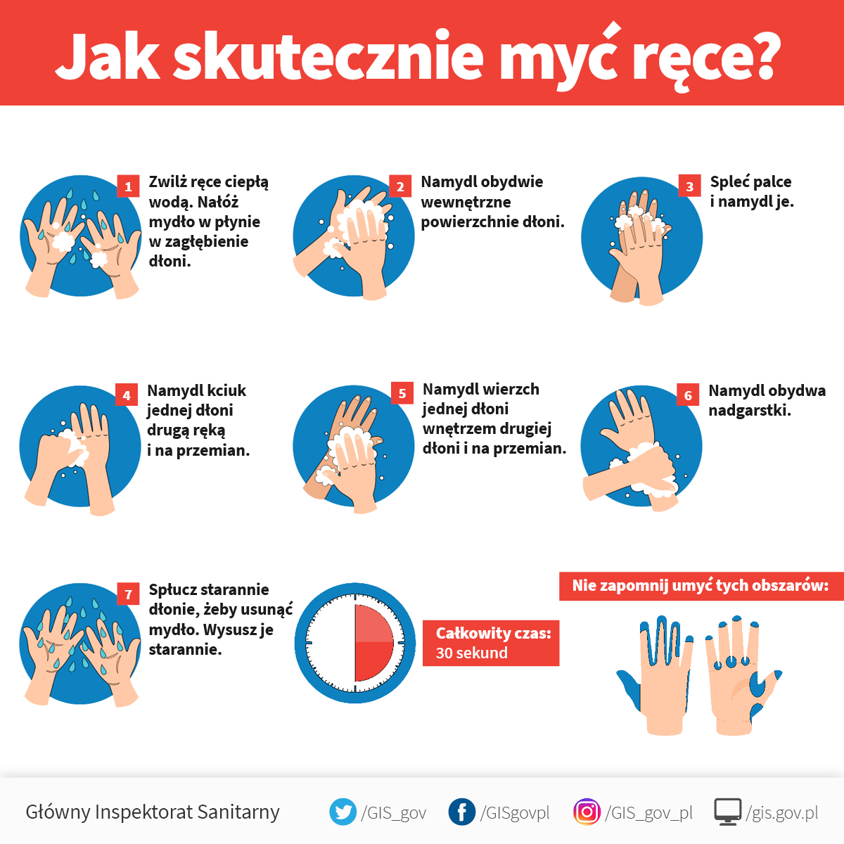

**ZAŁĄCZNIK NR 5**

**INSTRUKCJA PRAWIDŁOWEJ DEZYNFEKCJI RĄK**

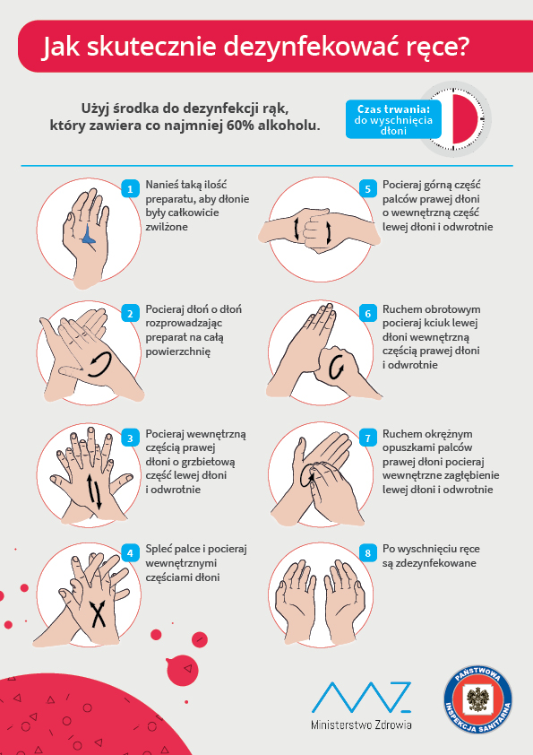

**ZAŁĄCZNIK NR 6**

**INSTRUKCJA PRAWIDŁOWGO NAŁOŻENIA I ZDJĘCIA MASECZKI**

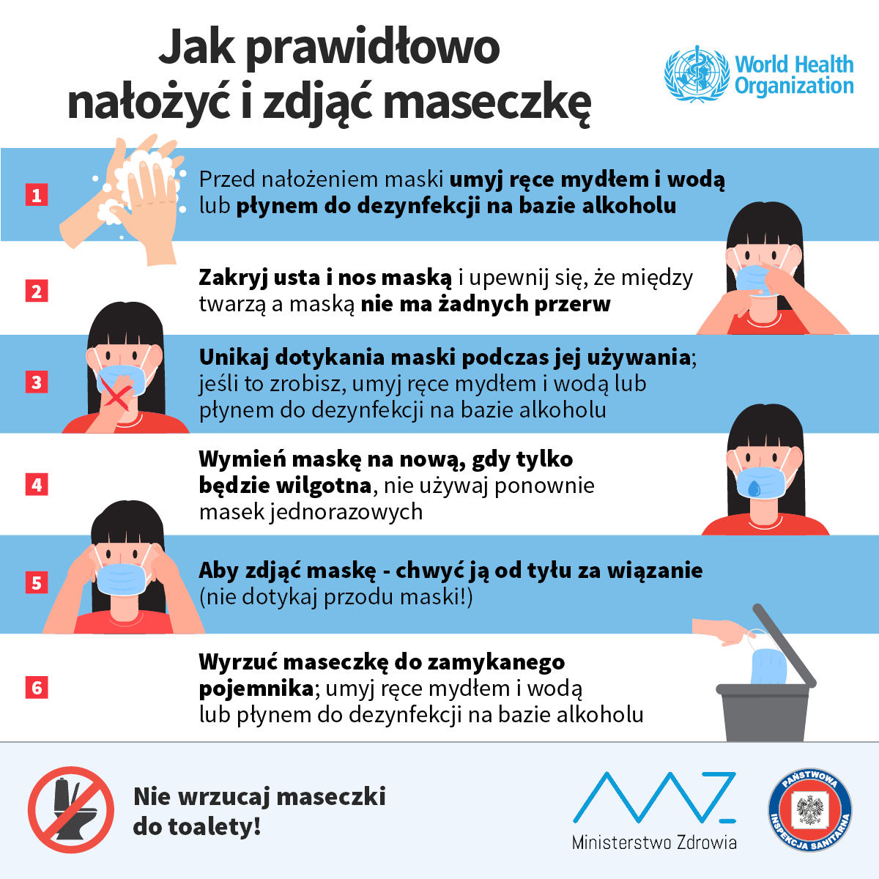

**ZAŁĄCZNIK NR 7**

**INSTRUKCJA PRAWIDŁOWGO NAŁOŻENIA I ZDJĘCIA RĘKAWICZEK**

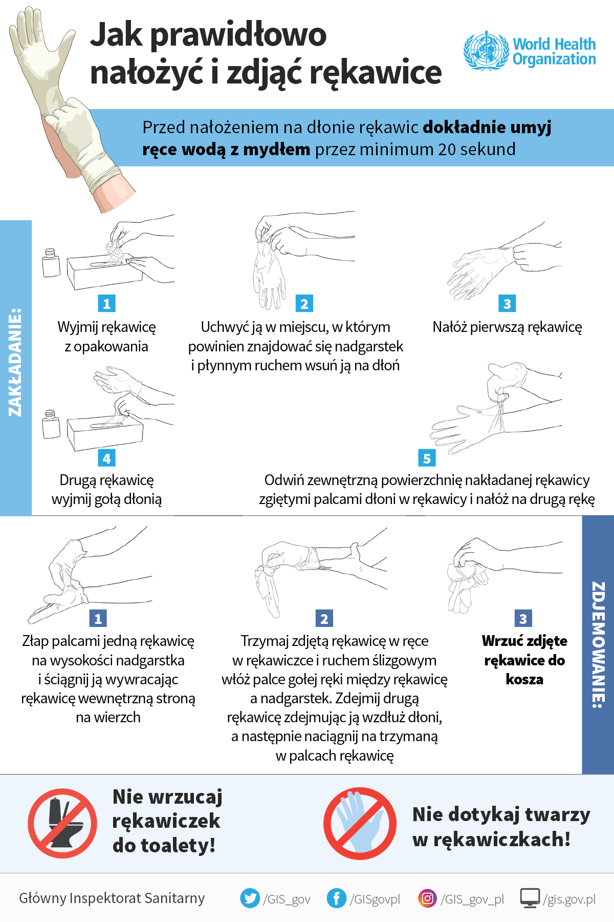

**ZAŁĄCZNIK NR 8**

**INSTRUKCJA DOTYCZĄCA PROFILAKTYKI ZAKAŻENIA KORONAWIRUSEM**

**Definicje:**

**Wirus SARS-CoV-2** (od [ang.](https://pl.wikipedia.org/wiki/J%C4%99zyk_angielski) *Severe acute respiratory syndrome coronavirus 2*) [wirus](https://pl.wikipedia.org/wiki/Wirusy) należący do grupy [koronawirusów](https://pl.wikipedia.org/wiki/Koronawirusy), z pojedynczą nicią o dodatniej polaryzacji ss[RNA](https://pl.wikipedia.org/wiki/Kwasy_rybonukleinowe)(+), który wywołuje ostrą chorobę układu oddechowego – [COVID-19](https://pl.wikipedia.org/wiki/COVID-19). Jest to siódmy znany chorobotwórczy dla [ludzi](https://pl.wikipedia.org/wiki/Cz%C5%82owiek_rozumny) gatunek z tej grupy wirusów.

**COVID-19** (od [ang.](https://pl.wikipedia.org/wiki/J%C4%99zyk_angielski) ***Co****rona****vi****rus* ***D****isease 20****19***) – ostra [choroba zakaźna](https://pl.wikipedia.org/wiki/Choroby_zaka%C5%BAne) [układu oddechowego](https://pl.wikipedia.org/wiki/Uk%C5%82ad_oddechowy) wywołana zakażeniem wirusem [SARS-CoV-2](https://pl.wikipedia.org/wiki/SARS-CoV-2). Została po raz pierwszy rozpoznana i opisana w listopadzie 2019, w środkowych [Chinach](https://pl.wikipedia.org/wiki/Chi%C5%84ska_Republika_Ludowa) (miasto [Wuhan](https://pl.wikipedia.org/wiki/Wuhan), w prowincji [Hubei](https://pl.wikipedia.org/wiki/Hubei)) podczas serii zachorowań zapoczątkowującej [pandemię tej choroby](https://pl.wikipedia.org/wiki/Pandemia_COVID-19).

**KRYTERIA KWALIFIKACJI do dalszego postępowania: (1) osób potencjalnie narażonych w związku z powrotem z obszarów utrzymującej się transmisji wirusa lub (2) osób, które miały bliski kontakt z osobą zakażoną.**

Postępowaniu podlega osoba, która spełnia **kryteria kliniczne oraz kryteria epidemiologiczne**:

**a) kryteria kliniczne**

Każda osoba u której wystąpił co najmniej jeden z wymienionych objawów ostrej infekcji układu oddechowego:  
– gorączka  
– kaszel  
– duszność

**b) kryteria epidemiologiczne**

Każda osoba, która w okresie 14 dni przed wystąpieniem objawów spełniała co najmniej jedno z następujących kryteriów:  
– podróżowała lub przebywała w regionie, w którym stwierdzono przypadki koronawirusa;  
– miała bliski kontakt z osobą, u której stwierdzono zakażenie (kontakt z *przypadkiem potwierdzonym* lub *przypadkiem prawdopodobnym*);  
– pracowała lub przebywała jako odwiedzający w jednostce opieki zdrowotnej, w której leczono pacjentów zakażonych nowym koronawirusem.

**ZALECENIA**

Jeśli u ucznia lub pracownika szkoły, który przebywał w rejonie zagrożenia epidemiologicznego w ciągu ostatnich 14 dni:

1) zaobserwowano objawy takie jak: gorączka, kaszel, duszność i problemy z oddychaniem to:

1. należy bezzwłocznie, telefonicznie powiadomić stację sanitarno-epidemiologiczną (lista stacji sanitarno-epidemiologicznych znajduje się tutaj: <https://gis.gov.pl/mapa/>)
2. lub powinien zgłosić się bezpośrednio do oddziału zakaźnego lub oddziału obserwacyjno-zakaźnego, gdzie określony zostanie dalszy tryb postępowania medycznego (listę oddziałów zakaźnych można znaleźć na stronie: <https://www.gov.pl/web/zdrowie/byles-w-chinach-i-zle-sie-czujesz-sprawdz-co-robic>

2) nie zaobserwowano wyżej wymienionych objawów, to przez kolejne 14 dni należy kontrolować stan zdrowia, czyli codziennie mierzyć temperaturę ciała oraz zwrócić uwagę na występowanie objawów grypopodobnych (złe samopoczucie, bóle mięśniowe, kaszel).

Jeżeli po 14 dniach samoobserwacji nie wystąpią wyżej wymienione objawy, można zakończyć kontrolę.

Jeżeli w ciągu 14 dni zaobserwowane zostaną wyżej wymienione objawy to:

1. należy bezzwłocznie, telefonicznie powiadomić stację sanitarno-epidemiologiczną,
2. lub chory powinien zgłosić się bezpośrednio do oddziału zakaźnego lub oddziału obserwacyjno-zakaźnego, gdzie określony zostanie dalszy tryb postępowania medycznego.

3) miał kontakt z osobą chorą lub zakażoną koronawirusem to:

1. należy bezzwłocznie, telefonicznie powiadomić stację sanitarno-epidemiologiczną.

W przypadku wątpliwości należy skontaktować się z najbliższą powiatową stacją sanitarno-epidemiologiczną, przekazując wszystkie niezbędne dane (kiedy i z jakiego rejonu osoba powróciła, jakie występują u niej objawy i od kiedy).

W przypadku, gdy osoba podejrzana o zakażenie wirusem zostaje skierowana do szpitala celem dalszej diagnostyki i wykonania testów na obecność wirusa państwowy powiatowy inspektor sanitarny zawiadamia o tym dyrektora placówki, a następnie w porozumieniu podejmują dalsze kroki profilaktyczne. Jednocześnie dyrektor placówki mając wiedzę o podejrzeniu przypadku zakażenia u ucznia lub pracownika powinien jak najszybciej zgłosić ten fakt do powiatowej stacji sanitarno-epidemiologicznej.

Zgodnie z ustawą o zapobieganiu oraz zwalczaniu zakażeń i chorób zakaźnych u ludzi (Dz.U. z 2019 r. poz. 1239, ze zm.) w przypadku podejrzenia lub rozpoznania zachorowania na chorobę szczególnie niebezpieczną i wysoce zakaźną lekarz przyjmujący do szpitala, miejsca izolacji lub odbywania kwarantanny, kierując się własną oceną stopnia zagrożenia dla zdrowia publicznego, poddaje osobę podejrzaną o zachorowanie, chorą na chorobę szczególnie niebezpieczną i wysoce zakaźną lub osobę narażoną na zakażenie hospitalizacji, izolacji lub kwarantannie oraz badaniom.

Zgodnie z wytycznymi Ministerstwa Zdrowia i  Krajowego Konsultanta w dziedzinie chorób zakaźnych (dostępne na stronach: [mz.gov.pl](https://mz.gov.pl), [gis.gov.pl](https://gis.gov.pl), [gov.pl/koronawirus](https://gov.pl/koronawirus)) każda osoba, która została zakwalifikowana do dalszego postępowania medycznego, powinna być hospitalizowana w oddziale zakaźnym (obserwacyjno-zakaźnym) z zapewnieniem warunków izolacji oddechowej i ścisłego reżimu sanitarnego.

Osoby nie spełniające kryteriów przypadku podejrzanego o zachorowanie na koronawirusa powinny być leczone w warunkach ambulatoryjnych w ramach podstawowej opieki zdrowotnej.

Postępowanie rozstrzygające podejmują pracownicy Państwowej Inspekcji Sanitarnej.

**PODSTAWOWE ŚRODKI OCHRONNE PRZECIWKO KORONAWIRUSOWI**

**Koronawirus** jest wirusem osłoniętym cienką warstwą tłuszczową dlatego jest wrażliwy na wszystkie detergenty, w tym mydło, preparaty do dezynfekcji oraz promienie UV. Oznacza to, że łatwo go inaktywować prostymi środkami czystości.

Wirus przenosi się:

1. bezpośrednio, drogą kropelkową – zawierające wirusa drobne kropelki powstające  
   w trakcie kaszlu, kichania, mówienia mogą być bezpośrednią przyczyna zakażenia. Odległość 1-1,5 m od osoby, z którą prowadzimy rozmowę, traktowana jest jako bezpieczna pod warunkiem, że osoba ta nie kaszle i nie kicha w naszym kierunku (strumień wydzieliny oddechowej pod ciśnieniem),
2. pośrednio, poprzez skażone wydzieliną oddechową (podczas kichania czy kaszlu) przedmioty i powierzchnie. Wirus nie ma zdolności przetrwania poza organizmem człowieka, ulega dezaktywacji po kilku- kilkunastu godzinach.

Nie istnieje szczepionka ani skuteczne leczenie przeciwko koronawirusowi. Dlatego należy pamiętać o przestrzeganiu podstawowych zasad zapobiegawczych, które istotnie wpłyną na ograniczenie ryzyka zakażenia:

1. **Często myć ręce –** instrukcja jak poprawnie myć ręce znajduje się poniżej

Należy pamiętać o częstym myciu rąk wodą z mydłem, a jeśli nie ma takiej możliwości dezynfekować je płynami/żelami na bazie alkoholu (min. 60 %).

Mycie rąk ww. metodami zabija wirusa, jeśli znajduje się on na rękach.

Wirus ma zdolność do krótkotrwałego przebywania na powierzchniach i przedmiotach jeśli skażone zostały wydzieliną oddechową (w trakcie kaszlu, czy kichania) osób chorych. Istnieje ryzyko przeniesienia wirusa z zanieczyszczonych powierzchni na rękach np. dotykając twarzy lub pocierając oczy. Dlatego częste mycie rąk zmniejsza ryzyko zakażenia.

1. **Stosować zasady ochrony podczas kichania i kaszlu**

Podczas kaszlu i kichania należy zakryć usta i nos zgiętym łokciem lub chusteczką – jak najszybciej wyrzuć chusteczkę do zamkniętego kosza i umyć ręce używając mydła i wody lub zdezynfekować je środkami na bazie alkoholu (min. 60 %). Zakrycie ust i nosa podczas kaszlu i kichania zapobiega rozprzestrzenianiu się zarazków, w tym wirusów. Jeśli nie przestrzega się tej zasady można łatwo zanieczyścić przedmioty, powierzchnie lub dotykane, np. przy powitaniu, osoby.

1. **Zachować bezpieczną odległość**

Należy zachować co najmniej 1 metr odległości z osobą, która kaszle, kicha i ma gorączkę.  
Gdy ktoś z chorobą układu oddechowego, taką jak 2019-nCoV, kaszle lub kicha, wydala pod ciśnieniem małe kropelki zawierające wirusa. Jeśli jest się zbyt blisko, można wdychać wirusa.

1. **Unikać dotykania oczu, nosa i ust**

Dłonie dotykają wielu powierzchni, które mogą być zanieczyszczone wirusem. Dotknięcie oczu, nosa lub ust zanieczyszczonymi rękami, może spowodować przeniesienie się wirusa  
z powierzchni na siebie.

1. **Będąc chorym, mając: gorączkę, kaszel, trudności w oddychaniu po powrocie z krajów gdzie szerzy się koronawirus, jeśli nie upłynęło 14 dni od powrotu – NIE należy przychodzić do szkoły**

Należy niezwłocznie zasięgnąć pomocy medycznej – udać się na oddział zakaźny albo obserwacyjno-zakaźny, zgodnie z wytycznymi zamieszczonymi w  Komunikacie krajowego konsultanta w dziedzinie chorób zakaźnych (<https://gis.gov.pl/aktualnosci/komunikat-krajowego-konsultanta-w-dziedzinie-chorych-zakaznych/>).

Należy przy tym pamiętać, żeby unikać środków komunikacji publicznej, aby nie narażać innych osób. Zaleca się osłonięcie ust i nosa maseczka ochronną, która stanowi pierwszą  barierę ochronną dla otoczenia.

1. **Będąc chorym i mając bardzo złe samopoczucie, ale gdy nie podróżowało się do krajów, w których szerzy się koronawirus – NIE należy od razu podejrzewać u siebie zakażenia koronawirusem. Jednak w dbałości o własne zdrowie NIE należy przychodzić do szkoły, należy pozostać w domu i zasięgnąć porady lekarza rodzinnego.**

Objawy ze strony układu oddechowego z towarzyszącą gorączką mogą mieć wiele przyczyn np. wirusową (wirusy grypy, adenowirusy, rynowirusy,  koronawirusy, wirusy paragrypy), czy bakteryjną (pałeczka *Haemophilus influenzae*a, pałeczka krztuśca, chlamydia, mykoplazama).

1. **Mając łagodne objawy ze strony układu oddechowego, gdy nie podróżowało się do krajów, w których szerzy się koronawirus należy** starannie stosować podstawowe zasady higieny oddychania oraz higieny rąk i pozostać w domu do czasu powrotu do zdrowia, jeśli to możliwe.
2. **Unikać spożywania surowych lub niedogotowanych produktów pochodzenia zwierzęcego**   
   Ostrożnie obchodź się z surowym mięsem, mlekiem lub narządami zwierzęcymi, aby uniknąć krzyżowego zanieczyszczenia poprzez niegotowaną żywność, zgodnie z dobrymi zasadami bezpieczeństwa żywności.
3. **Zapobiegać innym chorobom** zakaźnym poprzez szczepienia, np. przeciwko grypie.  
   W zależności od sezonu epidemicznego, w Polsce rejestruje się od kilkuset tysięcy do kilku milionów zachorowań i podejrzeń zachorowań na grypę i zachorowania grypopodobne rocznie. Szczyt zachorowań ma miejsce zwykle między styczniem a marcem. Ostre infekcje wirusowe mogą sprzyjać zakażeniom innymi czynnikami infekcyjnymi, w tym wirusami. Nie należy jednak traktować szczepień ochronnych przeciwko grypie jako sposobu zapobiegania zakażeniom koronawirusem.
4. **Dbać o odporność, wysypiać się, dbać o kondycję fizyczną, racjonalne odżywianie.**

**Ministerstwo Zdrowia opublikowało zaktualizowany schemat dyslokacji pacjenta z podejrzeniem zakażenia koronawirusem SARS-CoV-2**

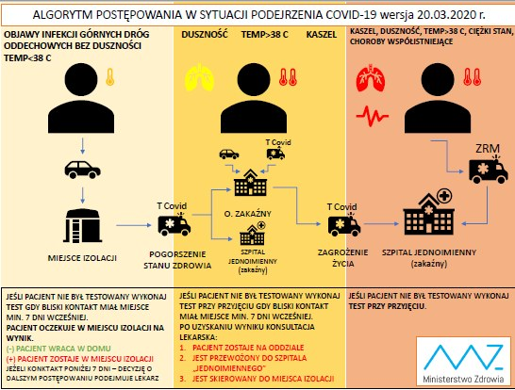

**ZAŁĄCZNIK NR 9**

**PRZYKŁADOWY KONTRAKT NAUCZYCIELA Z DZIEĆMI**

**„ZASADY BEZPIECZNEGO POBYTU W GRUPIE PRZEDSZKOLNEJ”**

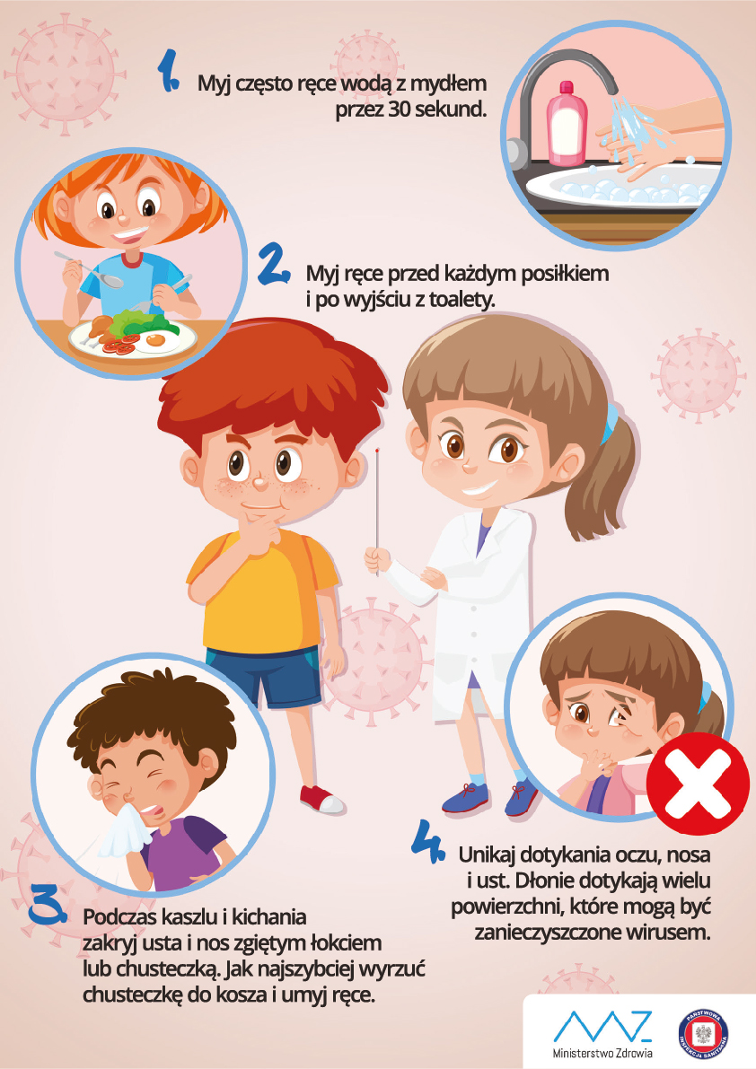

**ZAŁĄCZNIK NR 10**

**REJESTR CZYNNOŚCI**

**CODZIENNEJ CZYSZCZENIA I DEZYNFEKCJI POMIESZCZEŃ ORAZ POWIERZCHNI**

**PIĘTRO: …………………………..**

|  |  |  |  |  |
| --- | --- | --- | --- | --- |
| **Data:** | | | | |
| **Zakres czynności** | **Zalecenia** | **Godzina** | **Osoba wykonująca (podpis)** | **Uwagi** |
| Powierzchnie dotykowe sala/korytarz (klamki, uchwyty meblowe, włączniki światła, blaty, poręcze) | minimum 3 razy dziennie |  |  |  |
|  |  |  |
|  |  |  |
| Powierzchnie dotykowe łazienka  (klamki, klapy sedesowe, umywalki, uchwyty kurkowe, włączniki światła) | minimum 3 razy dziennie |  |  |  |
|  |  |  |
|  |  |  |
| Sala  (dezynfekcja dywanu parownicą, mycie/dezynfekcja podłóg, mycie/dezynfekcja powierzchni meblowych) | rano lub popołudniu pod nieobecność dzieci |  |  | Grupa: |
|  |  | Grupa: |
| Zabawki | na bieżąco |  |  | Grupa: |
|  |  | Grupa: |
| Sala- inne | na bieżąco |  |  |  |
| Toalety | na bieżąco |  |  |  |
| Pranie ręczników | raz dziennie |  |  | Nr sali |
| Inne- bieżące |  |  |  |  |
|  |  |  |  |
|  |  |  |  |
|  |  |  |  |
|  |  |  |  |
|  |  |  |  |

**Sprawdzono w dniu: …………………………….**

**Podpis sprawdzającego: ……………………….**

**Adnotacja/uwagi: …………………………………………………………………………………………………………………………………….**

**…………………………………………………………………………………………………………………………………………………………………**

**…………………………………………………………………………………………………………………………………………………………………**

**…………………………………………………………………………………………………………………………………………………………………**

**…………………………………………………………………………………………………………………………………………………………………**

**ZAŁĄCZNIK NR 11**

**REJESTR CZYNNOŚCI CZYSZCZENIA I DEZYNFEKCJI POMIESZCZEŃ ORAZ POWIERZCHNI**

**PO STWIERDZENIU W PLACÓWCE PRZYPADKU PODEJRZENIA KORONAWIRUSA**

|  |  |  |  |  |
| --- | --- | --- | --- | --- |
| **Data:** | | | | |
| **Pomieszczenie** | **Czynność** | **Godzina** | **Osoba wykonująca (podpis)** | **Uwagi** |
|  |  |  |  |  |
|  |  |  |  |  |
|  |  |  |  |  |
|  |  |  |  |  |
|  |  |  |  |  |
|  |  |  |  |  |
|  |  |  |  |  |
|  |  |  |  |  |

**Sprawdzono w dniu: …………………………….**

**Podpis sprawdzającego: ……………………….**

**Adnotacja/uwagi: …………………………………………………………………………………………………………………………………….**

**…………………………………………………………………………………………………………………………………………………………………**

**…………………………………………………………………………………………………………………………………………………………………**

**…………………………………………………………………………………………………………………………………………………………………**

**…………………………………………………………………………………………………………………………………………………………………**

**…………………………………………………………………………………………………………………………………………………………………**

**ZAŁĄCZNIK NR 12**

**PLAN HIGIENY PRZEDSZKOLA**

|  |  |  |  |  |
| --- | --- | --- | --- | --- |
| **Co?**  **(obiekt)** | **Jak?**  **(czynność)** | **Czym?**  **(środki dezynfekujące – procedury)** | **Kiedy?**  **(zastosowanie)** | **Kto? (osoba odpowiedzialna)** |
| Mycie rąk | Mycie rąk :   1. Zwilżyć ręce ciepłą wodą. 2. Pobrać z dozownika płyn myjący. 3. Nałożyć mydło w płynie w zagłębienie dłoni. 4. Namydlić obydwie wewnętrzne powierzchnie dłoni a następnie kciuk i nadgarstki. 5. Spłukać starannie dłonie, żeby usunąć mydło. 6. Wysuszyć ręce starannie. | Mydło | Przed rozpoczęciem pracy.  Po zakończeniu pracy.  Przed podawaniem posiłków.  Po skorzystaniu  z toalety.  W razie potrzeby. | Nauczyciele.  Pomoce nauczyciela.  Woźne oddziałowe.  Personel z kuchni.  Dzieci. |
| Dezynfekcja rąk | Higieniczne mycie i dezynfekcja rąk:   1. Nanieść preparat na dłonie. 2. Rozprowadzić równomiernie. 3. Wcierać, zmilżyć wodą i myć przez 30 sek. 4. Spłukać wodą . | Hygienic hand Wash Liquid- płyn do mycia rąk antybakteryjny,Sept -NF | Przed rozpoczęciem pracy.  Po  zakończeniu  pracy.  Przed podawaniem posiłków. | Nauczyciele.  Pomoce nauczyciela.  Woźne oddziałowe.  Personel z kuchni. |
|  | Higieniczna dezynfekcja rąk:   1. Preparat dezynfekcyjny pobrać z dozownika. 2. Nanieść na suche ręce ok 3ml płynu. 3. Wcierać przez 30 sek. 4. Pozostawić do wyschnięcia. | Trisept  Complex- płyn do dezynfekcji  rąk, powierzchni oraz urządzeń. | Po skorzystaniu  z toalety.  W razie potrzeby. | Nauczyciele.  Pomoce nauczyciela.  Woźne oddziałowe.  Personel z kuchni. |
| Małe i trudno dostępne powierzchnie  (stoliki, krzesła i inne przedmioty ulegające kontaminacji)odporne na działanie alkoholi | Szybka dezynfekcja powierzchni poprzez spryskanie lub przetarcie:  Spryskać lub przetrzeć gotowym do użycia preparatem dezynfe –  kcyjnym przeznaczonym do szybkiej dezynfekcji powierzchni. | Hepp Care – płyn do mycia i dezynfekcji powierzchni | Po każdym przypadku kontaminacji.  W razie potrzeby | Pomoce nauczyciela.  Woźne oddziałowe. |
| Zabawki,  meble,  leżaczki. | Szybka dezynfekcja i mycie:   1. Spryskać zabawki. 2. Pozostawić 3. do wyschnięcia. 4. Dokładnie wypłukać. 5. Nie stosować do zabawek pluszowych i tekstylnych. | Shine – płyn do mycia tworzyw sztucznych i powierzchni zmywalnych  (zabawki, płytki, drzwi, okna, meble) | Po każdym  przypadku  zabrudzenia  i skażenia  biologicznego.  W razie potrzeby. | Pomoce nauczyciela.  Woźne oddziałowe |
| Pomieszczenia (sale,  szatnie,  łazienki,  a w nich szczególnie podłogi) | Mycie i dezynfekcja ścian, podłóg,  kabin w łazienkach:  Przygotować roztwór  preparatu dezynfekcyjno – my jącego.  Zmyć dezynfekowane  powierzchnie za pomocą mopa lub ściereczki.  Pozostawić do  wyschnięcia.  Nie stosować na wykładziny  materiałowe. | Germocid,  Domestos | Po każdym  przypadku  zabrudzenia  i skażenia  biologicznego.  W razie potrzeby  raz dziennie po zakończeniu  pracy.  Pod  nieobecność  dzieci. | Pomoce nauczyciela.  Woźne oddziałowe.  Personel z kuchni. |
| Sanitariaty | Dezynfekcja suchych powierzchni sedesów, desek  sedesowych, spłuczek i umywalek. | Cagrosept – preparat do dezynfekcji powierzchni,  Domestos | Po każdym  przypadku  zabrudzenia  i skażenia  biologicznego.  W razie potrzeby  raz dziennie  po zakończeniu  pracy.  Pod nieobecność dzieci. | Pomoce nauczyciela.  Woźne oddziałowe.  Personel z kuchni. |